**EXCELENTÍSSIMO SENHOR PRESIDENTE DA CAMARA MUNICIPAL DE SUMARÉ**

**INDICO**, ao Exmo. Senhor Prefeito Municipal, que determine ao departamento competente providências urgentes no sentido realizar limpeza e roçagem do poço localizado Rua 17 esquina com a Rua 07 da Vila Operária.

A solicitação se faz necessária, tendo em vista que o local está repleto de sujeira e mato em cima do poço, que seria de grande utilidade aos moradores do bairro, conforme demonstra Protocolo 156 nº 01030/2021.

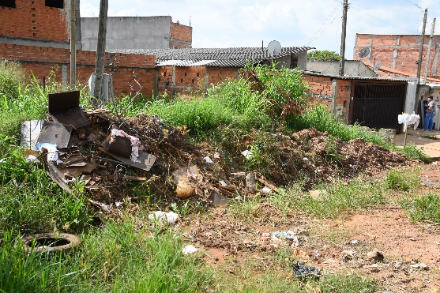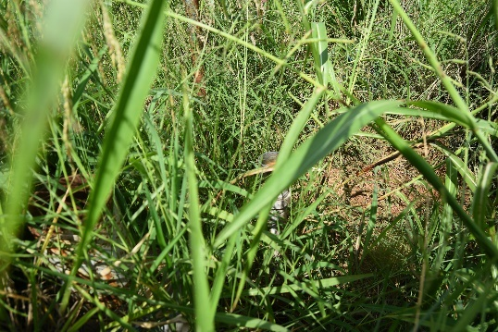

****Sala das sessões, 02 de fevereiro de 2021.

**DIGÃO**

**VEREADOR**